**Муниципальное дошкольное образовательное учреждение детский сад» Берёзка» п. Майский**

**Дидактические игры по формированию элементарных математических представлений.**

**(Для детей старшей-подготовительной группы.)**

«Величина».

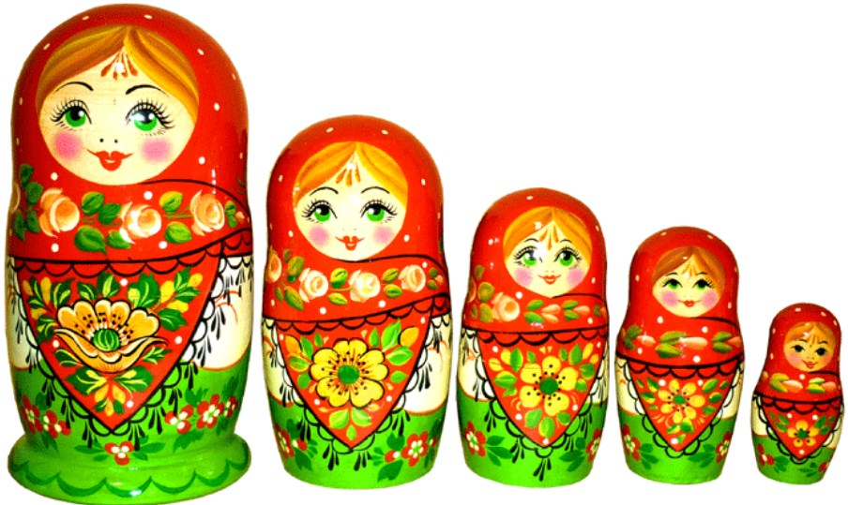

Подготовила: Левкина Г.Ю. – воспитатель МДОУ д/с «Берёзка» п. Майский

2020г.

«Кто быстрее подберет коробки»

**Цель:** учить сопоставлять предметы по длине, ширине, высоте.

**Материал.** 6-8 коробок разного размера.

**Ход игры:**

Выяснив, чем отличаются коробки друг от друга, педагог объясняет задание: «Коробки расставлены вперемешку: длинные, короткие, широкие, узкие, высокие и низкие0Сейчас мы поучимся подбирать коробки нужного размера. Давайте поиграем «Кто быстрее подберет коробки по размеру. Вызывает детей, дает им по одной коробке. Потом дает команду: «Коробки, равные по длине, станьте на место!» (или по ширине, высоте). Первой паре детей предлагает подобрать коробки равные по высоте, поставить так чтобы было видно, что они одинаковой высоты. Можно предложить построить коробки в ряд (например, от самой высокой до самой низкой).

«Достань мяч»

**Цель:** закрепить понятие величины.

**Ход игры:**

Воспитатель играет с детьми, а затем прячет мяч и предлагает его достать. Мяч прячут то высоко, то низко. Сначала мяч лежит высоко на шкафу. Перед детьми стоит задача — принести мяч и продолжить игру. Но мяч лежит высоко, и достать его, протянув руку, невозможно. Здесь важно, чтобы дети смогли проанализировать условия задачи и найти правильное решение. Хочется продолжить игру, но для этого нужен мяч. В обсуждении того, почему трудно достать мяч и как это можно сделать, принимают участие все дети. 0ни предлагают разные способы: подставить стул, достать мяч палкой, подпрыгнуть и т. д.; поиске средств достижения цели выполняется важная мыслительная задача.

«Что шире, что уже»

**Цель:** упражнять в сравнении предметов по длине, ширине.

**Материал.** По 7 полосок разной длины и ширины.

**Ход игры:**

Воспитатель предлагает взять детям полоски, положить их перед собой и задает вопросы: «Сколько всего полосок? Что можно сказать об их размере? Покажите самую длинную (короткую, узкую, широкую) полоску. Как разложить по порядку полоски от самой короткой до самой длинной? (Каждый раз надо брать самую короткую из оставшихся). Положите полоски по порядку от самой длинной. В каком порядке вы положили полоски? Которая по счету самая длинная полоска? (короткая?). На котором по счету месте оказалась узкая полоска? (широкая?). Разложите полоски по порядку от самой узкой до самой широкой. Которая по счету узкая (широкая) полоска? Которая по счету самая длинная (короткая) полоска?

«Разложи по порядку»

**Цель:** упражнять в сравнении предметов по длине и ширине.

**Материал.** Наборы палочек (прутиков) разной длины и толщины. (По 5 палочек на каждого ребенка).

**Ход игры:**

Воспитатель предлагает детям разложить перед собой палочки и спрашивает: «Сколько палочек? Чем они отличаются? Поскольку палочек разного размера? Как вы будете выбирать нужную по порядку палочку, чтобы разложить их от самой толстой до самой тонкой? Помните, что брать нужно сразу нужную палочку, примеривать и прикладывать нельзя! После того как задание выполнено, кто-либо из детей называет сравниваемую толщину палочек в порядке их расположения (самая толстая, толще), указывает, сколько по счету всего и какая по счету самая длинная (самая короткая). Затем дети раскладывают палочки в ряд по порядку от самой длинной до самой короткой и определяют, где теперь оказалась самая тонкая и самая толстая.

«Кто какого роста?»

**Цель:** установление отношений между величинами.

**Ход игры:**

Воспитатель вызывает 5 детей разного роста и предлагает им встать по росту за ребенком самого низкого роста. Когда дети построятся, задает вопросы: «Кто из детей самого низкого роста? Каких детей он ниже? Кто самого высокого роста? Каких детей он выше? Сравнивает рост детей, стоящих рядом. Кто выше, Коля или Лена? Лена или Вера?» Затем предлагает решить задачи.

1. В старшую группу ходят Юля, Боря, и Маша. Юля выше ростом. Бори. А Боря - выше Маши. Кто из этих ребят самого высокого роста? Самого низкого? Почему вы так думаете?

2. Коля выше Юли, Наташа - ниже Юли. Кто из детей самого низкого роста? Почему вы так думаете? Расскажите.

Игра с полосками

**Цель:** учить пользоваться словами «до» и «после».

**Ход игры:**

Воспитатель говорит: «Возьмите карточку и сосчитайте, сколько на ней полосок? На третью полоску положите 6 кружков. Какое число идет до 6? На какую полоску надо положить 5 кружков и почему? Какое число идет после 6? На какую полоску надо положить 7 кружков и почему? Какое самое большое число на вашей карточке? (самое маленькое). Теперь мы знаем, что все числа, которые идут до какого-нибудь числа, меньше этого числа, а все числа, которые идут после этого числа, больше него».